İNCE MOTOR BECERİLERİN GELİŞTİRİLMESİ
Gelişimde, “büyükten küçüğe” ve “yakından uzağa” olarak adlandırılan prensipler vardır. Basitçe bunun anlamı; çocuklar, “el”deki küçük kaslarından önce, kolların ve gövdenin büyük kaslarını geliştirirler. Bu vücut merkezine yakın olan yakın kasların (omuz kasları, üst kol kasları vb gibi), daha uzakta olan kaslara (el kasları gibi) göre daha önce gelişmesidir de.
El Tercihinin Gelişimi:
Eller kuvvetlenirken, ellerin etkili olarak kullanımını sağlamak için el tercihi de gelişir. 4-5 yaşlarında çocuğun sağ ve sol elinin kullanımına ilişkin tercihini yapması beklenmektedir. El tercihinin belirginleşmesinde bir aksaklık olduğunda genellikle baskın elin kullanılmasıyla gelişen becerilerin incelik kazanmasında da aksaklık ortaya çıkar. Bu da yazı yazmada sorun yaşanmasına sebep olur. El tercihini şu eylemlerde rahat gözlemlemek mümkündür; Bıçak, çatal, kaşık kullanımı, tokalaşmak, resim çizmek, yazmak, kesmek, diş fırçalamak, nesneleri tutmak, bitkileri sulamak, zar atmak, nesneleri döndürmek vb. El tercihinde henüz bulunmayan çocuklar yorulduklarında diğer eli kullanmaya geçerler. Tercihinde desteklemek için “konuya aşırı hassasiyet uyandırmadan” yorulduğunda kolunu dinlendirmesi, diğer koluna geçmemesi için yönlendirilebilir.
Temel olarak çocuğun el kullanımını etkilememek gerekir. Ama gözlemlere devam edilmelidir. Nesneler çocuğun sağ veya sol eline tutuşturulmak yerine daima beden mesafesinde uzatılmalıdır. Bu durum, çocuğun sağ veya sol el kullanımının doğal gelişiminin desteklenmesine imkân tanıyacaktır.
Değişken el kullanımına sahip olan birçok çocuk, nesneleri bedenlerinin orta hizasına denk gelecek şekilde tutmaktan kaçınır, ağırlıklı olarak tarafları esas alan bir şekilde hareket eder: Kaşık sağdaysa sağ elle yemek yenir. Soldaysa sol elle. Sağdaki resimler sağ elle, soldakiler sol elle çizilir. El değişimi zaman zaman makasla kesme işleminde bile gerçekleşir. Bu gibi çocuklar genellikle anaokulunda zevk alarak resim ve el işleri yapmazlar.
Ellere farklı değerler atfetmek de (güzel el) yanlıştır. Aynı öneriler, sağ/sol bağımlı olarak hareket etmeyen, değişken el kullanımlı çocuklar için de geçerlidir. Bu konuda çocuğu etkilemekle onun beyninin doğal gelişimine ve yeniden yapılanmasına müdahale etmiş olunur ki, bu durum solak çocuklarda yazı yazmak için sağ elin kullanılmasına ve problemlere yol açar.
Solak çocuklarda ise yazma duruşu konusunda daha çok desteğe ihtiyaç vardır. Solak kişiler yazıyı eliyle kolaylıkla kaydırabilir ve yazının üstü kapanır. Kalemin arka ucu, sol dirseği işaret etmeli ve yazı materyali hafifçe sağa eğilmelidir. Sağ el sayfayı sağ kenarından(ortasından değil) tutar.
Yapılan araştırma ve klinik deneylerde, el alışkanlıklarının değiştirilmesi için ebeveynler tarafından yapılan baskının (baskın sol el kullanımının aile ve çevrenin tesiriyle değiştirilmek istenmesinin), ilkokul çağı çocuğunda öğrenme güçlükleri, okuma yazma bozuklukları, gece-gündüz altına kaçırma, büyük tuvalet kaçırma ve kekemelik ile tik gibi durumları ortaya çıkarabildiği gözlenmiştir. Solaklık kötü bir alışkanlık değil, beynin sağ yarısının motor baskınlığının ifadesidir. Bu nedenle asıl baskın ellerini kullanmaya başlamış solakları yeniden eğitme çabası, beyinle deneyler yapmaktır ve çok sakıncalıdır.
Eğer öğrenci kalem tutuş şekilleri arasında geçişler yaşıyorsa buna şaşırmamalıyız. Omuz ve kol kasları güçlenip sabitleşmeye başladıkça, bu geçişler azalacaktır. Bunu aynı bebekken yürümeyi öğrenmeye benzetebiliriz. Ne zaman bacakları yürümekten yorulursa, hemen emeklemeye geri döner ama dayanıklılığı arttıkça ve becerileri geliştikçe, zamanla daha fazla yürüyecektir.
Öğrenciye kalem tutuş pozisyonu öğretilirken sırasıyla “model olma”, “fiziksel yardım” ve “sözel yardım” ilkelerine göre hareket edilir. İlk zamanlarda köşeli kalemler kullanmamak, büyük kalemlere(pastel boya) göz yummak öğrencilerin alışmasını kolaylaştırmak için faydalıdır.
Özellikle kalem tutmak için sol elini tercih eden öğrencilerin bu davranışı doğru kazanamadıklarını farkederiz. Çünkü öğretmenin genellikle sağ elini kullanarak öğretmeye çalışması yazmak için sol elini seçen öğrencilerin öğretmenini model almasını zorlaştırır.
Kalem Tutuşu Nasıl Olmalı?
“Uygun kalem tutuşu” üç parmak ile gerçekleştirilir(baş parmak, işaret parmağı ve orta parmak.) Bu üç parmak ile kalemin tutulmasına aynı zamanda tripod tutuşu da denir. Baş parmak ve işaret parmağı ile kalem tutulduktan sonra kalem orta parmak üzerine destek alacak şekilde yerleştirilir.
Normalden kalın ya da üçgen şeklindeki kalemleri kullanmaları sağlanarak, kalemi tutacak üç parmağın üzerine küçük noktalar koyup “kalemi üç parmağımızla / noktalı parmaklarımızla tutacağız, diğer parmaklarımızı saklayacağız” gibi sözel ipucu ve gerektiğinde fiziksel ipucu vererek tripod tutuşu desteklenebilir.

Yaş aralıklarına göre kalem tutuş pozisyonları:

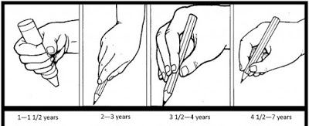

Örneğin Ömer 4 yaşında ve kalemi yumruğunun arasında tutarak 1-2 yaş seviyesini gösteriyor. Bu nedenle önce 2-3 yaş tutuşunu, ardından 3-4 yaş tutuşunu hedeflemeliyiz.

Tripod Tutuşunu Destekleyici Egzersizler:
- Kalemi tutmada herhangi bir sorun yok ancak kalemi hareket ettirmede, kalemi yönlendirmede ve kontrol etmede sorun varsa lastik yardımıyla kalem ele sabitlenebilir.
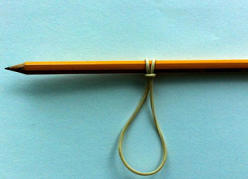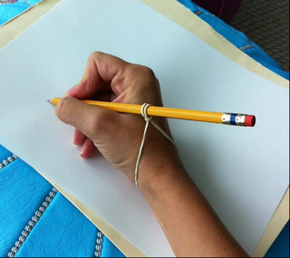
- Öğrencinin uygun şekilde kalem tutabilmesi için avucuna sığacak bir lastik-pinpon top veya katlanmış peçete de kullanılabilir. 3 parmağı dışındaki parmaklarının ise topu tutması istenir.
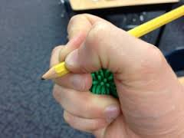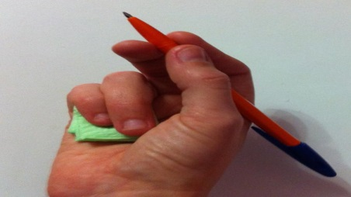
- Diğer bir yöntem kaleminizin ucuna mandal takmak. Bu basit uygulama ile de egzersizinizi yapabilirsiniz. Öğrenciniz mandalı avuçlarının içine alıp iki parmağı ile de kalemi tutma ve hareket ettirme konusunda beceri kazanabiliyor.
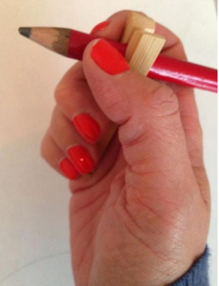
- Ağaçkakan Kalem Tutuş Egzersizi:
Kalem, ucuna doğru tutulduğunda, sadece 3 parmak kullanılarak kalem öne ve arkaya çekilir. Öğrenci kalemi bir ağaçkakan kuşunun ağacı(diğer elinin avucu) gagaladığını hayal ederek yapar. Öğrencinin bu egzersizinde elini sabit tutarak özellikle parmaklarını kullanmasına dikkat edilmelidir.

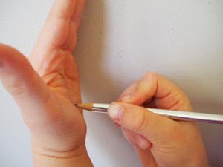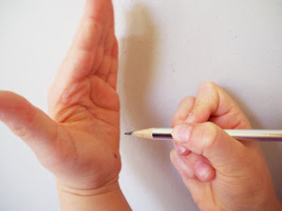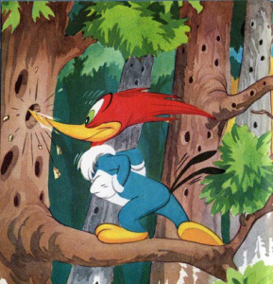

- Tırtıl Kalem Tutuş Egzersizi:
İşaret ve baş parmak kullanılarak kalem orta parmak üzerinde ileriye doğru bir tırtıl gibi hareket ettirilir. Çocuğunuzun el ve parmak kasları güçlendikten sonra bu egzersizi hiç ara vermeden birkaç kez peş peşe yapmasını isteyebilirsiniz.
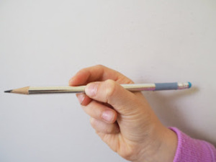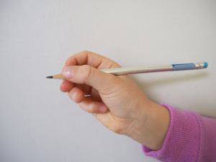
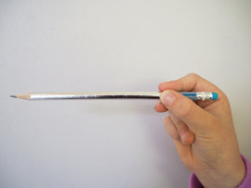
- Helikopter Kalem Tutuş Egzersizi:
Kalem, üç parmak ile ortadan tutulur ve helikopterin pervanesi gibi kalem çevrilir. Her pervane dönüşünde parmaklar yer değiştirir.
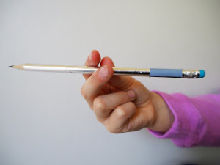
İnce Motor Becerileri Geliştirici Egzersizler:
Çocuğunuzun el ve parmak kaslarını güçlendirmek için:
- Oyun hamuruyla oynama: Oyun hamuruyla veya kille şekiller yapma, yuvarlama, parmakları kullanarak koparma oyunları oynanabilir.
- Küp ve legolarla oynama: Küpleri, plastik karton kutuları üst üste koyarak kule yapma oyunları oynanabilir; legoları takıp çıkararak çeşitli şekiller yapılabilir. Çocuk büyüdükçe ve yapabilirliği arttıkça daha küçük parçalara geçilir.
- İpe boncuk dizme - makarnaları ipe dizme çalışmaları yapılabilir.
- Mikado: Masaya dökülen kibrit çöplerinin içerisinden teker teker, diğer kibrit çöplerini hareket ettirmeden toplama oyunu oynanabilir.
- Resim çizmek - Boyama çalışmaları: Pastel ,suluboya ya da kuru boyalarla boyama etkinlikleri kalem tutma becerisini geliştirecektir. Önce büyük alanları zamanla daha küçük ve sınırlı alanları boyaması beklenmelidir.
- Adam asmaca oyunu öğrenciye kötü örnek oluşturmayacak şekilde geliştirilerek oynanabilir.
- Şişe kapağı veya kavanoz kapağı takma, sıkıştırma olabilir.
- Yumuşak bir top çocuğun eline verilerek sürekli sıkıp açması istenir.
- Atılan düğümü çözme çalışması yapılabilir.
- Baş ve işaret parmağını kullanarak küçük nesneleri toplama oyunları: Tepsiye minik nesneleri ( Küçük nesneler bulmakta zorlanıyorsanız mercimek, fasulye, nohut gibi ufak taneli yiyecekleri kullanabilirsiniz. Küçük objeleri mutfak maşası ile toplama oyunu oynanabilir. Minik nesneleri döküp bunları baş ve işaret parmağını kullanarak kavanoza doldurma oyunu oynanabilir. Benzer çalışma baş ve işaret parmakları kullanılarak kavanozdan bu küçük nesneleri çıkarıp tepsiye koyma şeklinde de oynanabilir.)
- Öğrenci henüz harfleri bilmiyorsa temiz bir kağıda 2 nokta konur ve düz çizgi çizerek birleştirmesi istenir(çizgi çalışması). Müzik eşliğinde belli bir sürede bitirmesi istenebilir. Çizim sırasında kalemi “bastırarak” karalama yapması istenir.

Okul Rehber Öğretmeni
Hatice KAYA HAKKAN

